متوسطة زايدة بن عيسى حجوط أفريل 2024
المستوى : الأولى متوسط المدة : ساعة كاملة

الإسم ..............................اللقب.................................................القسم...................
الوضعية الأولى 8ن
لصنع كعكة في البيت قامت سعاد بتحضير المكونات التالية (زيت+ماء الزهر) (مسحوق الشوكولاتة+حليب) (فرينة+خميرة كيميائية) (حبات فراولة+شرائح موز) (محلول سكري+معطر سائل) كما زينت حوض السمك بحجارة ملونة أي (حجارة+ماء)
- صنف كل مزيج من المواد التالية حسب حاالته الفيزيائية و نوعه.
المزيج | الحالة الفيزيائية | نوع الخليط
........................................ | ........................................ | ........................................
........................................ | ....................................... | ........................................
....................................... | ........................................ | ........................................
........................................ | ...................................... | ........................................
........................................ | ........................................ | ........................................
...................................... | ....................................... | ........................................
- من خلال الجدول ماذا يقصد بالخليط وماهي أنواعه مع التعريف
................................................................................................................................................................................................................................................................................................................................................................................................................................................................................ ........................................................................................................................................................................................................................................
الوضعية الثانية 12ن
في احد الأيام أخذت أسماء كأسا ولم تنتبه أن فيه زيت ثم فتحت الحنفية لتشرب الماء لاحظت انه ملوث بالتراب وبعض حبيبات الرمل فقالت لها أمها ان لا تشرب الماء فردت عليها أسماء انها درست في حصة الفيزياء الطرق التجريبية كي تتحصل على ماء صاف
-كونك تلميذ السنة الأولى متوسط
1- ما نوع الخليط الذي سيتشكل في كأس أسماء؟ لماذا؟
...................................................................................................................................................................................................................................................................................................................................................

- سم الطرق التي ستقوم بها أسماء للحصول على ماء صاف

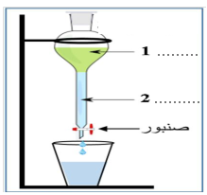 | 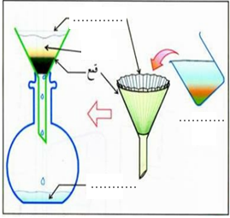 | 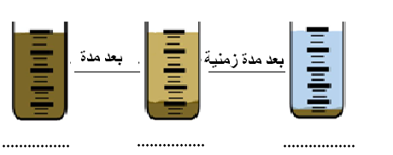
عملية........................ | عملية........................... | عملية....................................
تستعمل لفصل سائل عن سائل | ...................................... | ........................................

- مانوع الخليط المتحصل عليه في هذه الحالة ؟ لماذا؟
..................................................................................................................................................................................................................
بعد تصفية الماء أرادت أسماء الحصول على ماء نقي ماهي الطريقة التي ستستعملها للحصول عليه وأكمل البيانات
..................................................................................................

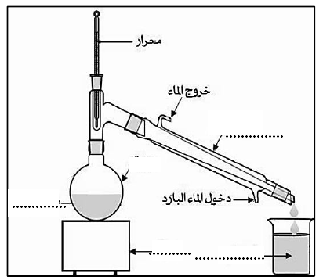

بالتّــــــــــــــــــــــــــوفيييق

